黄埔职校党支部组织党员和学生义务劳动

7月6日下午，黄埔职校全体党员和党课学习班的学生团员在党支部的号召下参加义务劳动，过了一次有意义的组织生活。
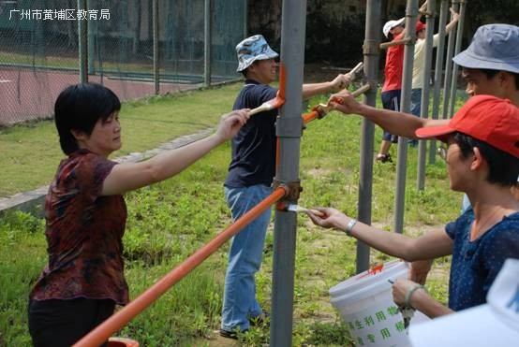
此次任务是对学校操场和单双杠区金属护栏进行防腐刷漆，配合即将开始的暑假校园维护工程。在林绮芳副校长的带领下，党员们不顾烈日炎热，认真除锈刷漆，相互配合，干得热火朝天，不到两个小时就完成了任务。尽管大家汗流浃背，满身灰尘，很多人衣服和头发都被油漆弄脏了，但是看到自己的劳动成果，大家还是很开心。
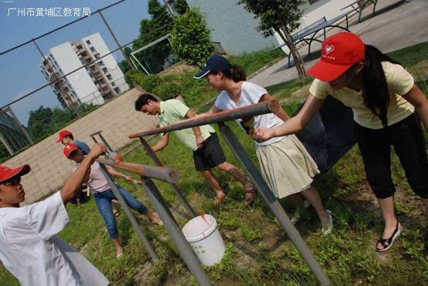
组织义务劳动既体现了党组织的号召力、凝聚力，又让广大党员感受到了团结、互助的力量，体验到了劳动的艰辛与奉献的快乐。

